**Havárie - sádrokartonový podhled**

**Popis situace a předpokládané hlavní činnosti**

V areálu Střední školy polytechnické Kyjov, p. o. na adrese Za Humny 3303/24, Kyjov byla ve druhé polovině 90. let realizovaná na budově školy přístavba třetího nadzemního podlaží. Na stropě ve 2.NP byl proveden sádrokartonový podhled, který se nyní částečně zřítil a dle statického posudku je jej potřeba vyměnit v celém rozsahu. Níže je uveden půdorys jednotlivých místností, ve kterých bude instalován nový sádrokartonový podhled.

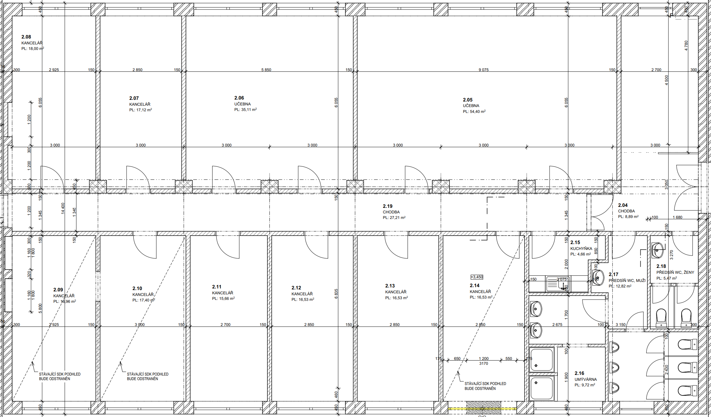

***Předpokládané hlavní činnosti:***

1. odstranění stávajícího sádrokartonového podhledu včetně jeho nosné konstrukce,
2. odvoz veškeré suti,
3. instalace sádrokartonového podhledu ve všech místnostech s požární odolností 60 min. (**požadavek na systémové řešení**),
4. penetrace a výmalba sádrokartonových podhledů.

Kompletní přehled jednotlivých dílčích činností a dodávek je uveden ve „Výkazu výměr“.